2020 人工智慧創意發明競賽 報名表
編號 | 學校 | 姓名 | 班級 | 手機 | E-mail
組長 | 私立東海高中 | 林瑋翔 | 高三電子科甲班 | 0905786900 | 615028@ms1.thhs.ntpc.edu.tw
2 | 私立東海高中 | 盧昱翔 | 高三電子科甲班 | 0978574056 | 615016@ms1.thhs.ntpc.edu.tw
3 | 私立東海高中 | 王廷友 | 高三電子科甲班 | 0975022678 | 615002@ms1.thhs.ntpc.edu.tw
4 | 私立東海高中 | 林家銘 | 高三電子科甲班 | 0983012827 | 615022@ms1.thhs.ntpc.edu.tw
指導老師 | 私立東海高中 | 張學龍 | 高三電子科甲班 | 0229822788 | lung@thhs.ntpc.edu.tw

2020 人工智慧創意發明競賽 作品表
報名編號 | (本欄由主辦單位填寫)
作品名稱 | 板擦機器人
創作理念 | 近年來機器人越來越盛行，許許多多的動作，都使用了機器手臂或機器人來 取代，在某次的課堂上，我們偶然發現能夠藉此專題，來讓擦黑板的動作更加便 利。於是我們便利用了手機拍照，將圖片傳到電腦，再用電腦框出要擦拭的區域， 並且利用藍芽的方式，控制車子來移動。
作品簡介 | 現在的科技逐漸進步，越來越多的機器人，取代大大小小的工作。不管是使用方便或者是日常生活需求，都是個值得注意的目標。物聯網，讓所有的設備進行傳輸，也讓工廠向自動化邁進。資料也數據化，讓資料不再是文書而已，而是利用網路，來讓資料讀取和閱讀更加便利。本專題利用了PHP，架設資料庫，並且採用網路的方式去傳輸照片。便用了C#去讀取PHP上的資料，讓讀取照片不再那麼複雜。也方便使用者去判斷要擦拭的區域。並且利用C#同步ARDUINO去控制車子移動。去取代一般人工擦拭的部分，也能減少擦拭，所需要的時間。

作品內容：
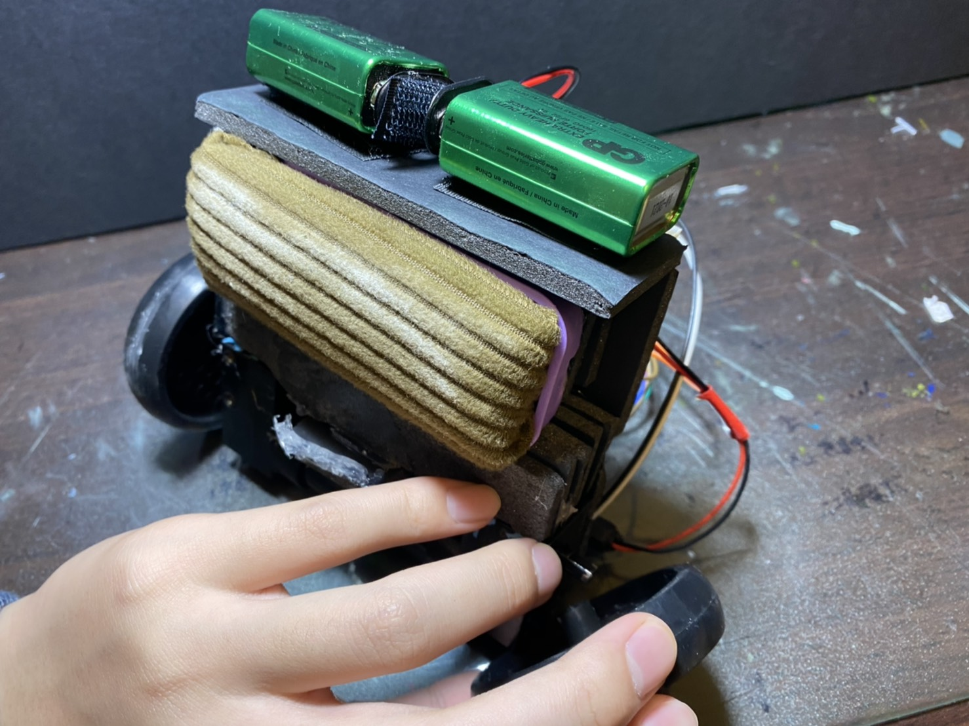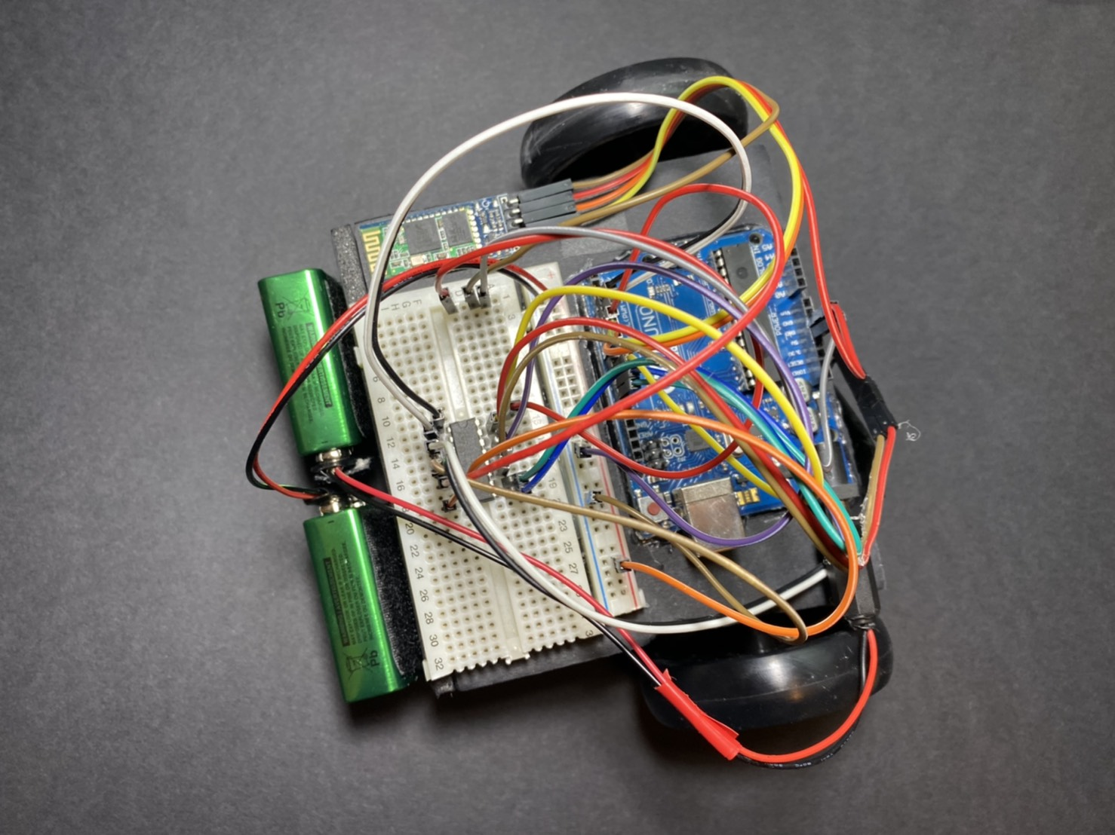
其他可加分項目 | 網頁前端：  <?php  include "plugins.php";  if(@p('s'))  {  echo'  <html>  <head>  <meta name="viewport" content="width=device-width,initial-scale=1.0">  <title>檔案上傳</title>  </head>  <body>  <style>  body  {  margin:10%;  background-image: url(\'02.jpg\');  background-size:500px,800px;  }  </style>  <body>  ';  if($_FILES["fileUpload"]["error"]==0)  {  if(move_uploaded_file($_FILES["fileUpload"]["tmp_name"],  "./".$_FILES["fileUpload"]["name"]))  {  echo '<h1>上傳成功<h1>';  $n=$_FILES["fileUpload"]["name"];  $d=$_FILES["fileUpload"]["type"];  $k=k(time());  squery(['run',"INSERT INTO input VALUES('','$k','$n','$d','$time')"]);  }  else  {  echo '<h1>上傳失敗<h1>';  }  }  ref([1,"index.php"]);  echo'</body>  </html>';  }  else  {  echo '  <html>  <head>  <meta name="viewport" content="width=device-width,initial-scale=1.0">  <title>檔案上傳</title>  </head>  <body>  <style>  body  {  margin:10%;  background-image: url(\'01.jpg\');  background-size:500px,800px;  }  .box  {  width:100vw;  height:100Vh;  display:flex;  flex-wrap:wrap;  }  .file  {  width:100%;  height:5%;  }  </style>  <form action="" method="post" enctype="multipart/form-data">  <div class"box">  <div class="file">  <input type="file" name="fileUpload">  </div>  <div class="submit">  <input type="submit" name="s" value="送出">  </div>  </div>  </form>  </body>  </html>  ';  }  ?>  網頁後端：  <?php  date_default_timezone_set('Asia/Taipei');  session_start();  $time=date('Y-m-d H:i:s');  function conn(){  $a = mysqli_connect('localhost','root','','photo');  if($a->connect_error){  die($a->connect_error);  exit;  }  mysqli_set_charset($a, 'utf8');  return $a;  }  function squery($a){  $b = conn();  $c = $b->query($a[1]);  switch($a[0]){  case 'get':  $d = mysqli_fetch_array($c);  $b->close();  return $d;  break;  case 'list':  $e=1;  $f=[];  while($d = mysqli_fetch_array($c)){  $f[$e]=$d;  $e++;  }  $b->close();  return $f;  break;  case 'run':  if($c){  return true;  }else{  echo $b->error;  return false;  }  break;  default:  echo 'noselect';  break;  }  }  function txt($a){echo "<h1>$a</h1>";}  function txts($a){return "<h1>$a</h1>";}  function ref($a){  header('refresh:'.$a[0].';url="'.$a[1].'"');  }  function res($a,$b){  if($a){  txt($b[0]);  ref([$b[2],$b[3]]);  }else{  txt($b[1]);  ref([$b[2],$b[3]]);  }  }  // arr => str  function obj_e($a){  $str = "";  for($i=1;$i<=count($a);$i++){  $str .= "/";  for($y=0;$y<=count($a[$i])-1;$y++){  if($y===count($a[$i])-1){  $str .= $a[$i][$y];  }else{  $str .= $a[$i][$y].":";  }  }  }  return $str;  }  // str => arr  function obj_d($a){  $obj=[];  $b = explode('/',$a);  for($i=1;$i<=count($b)-1;$i++){  $c = l($b[$i]); // [0]=>1,[1]=>2,  for($y=0;$y<=count($c)-1;$y++){  $obj[$i][$y] = $c[$y];  }  }  return $obj;  }  function p($a){return $_POST[$a];}  function f($a){return $_FILES[$a];}  function v($a){var_dump($a);}  function k($a){return md5($a);}  手機(網頁介面)：  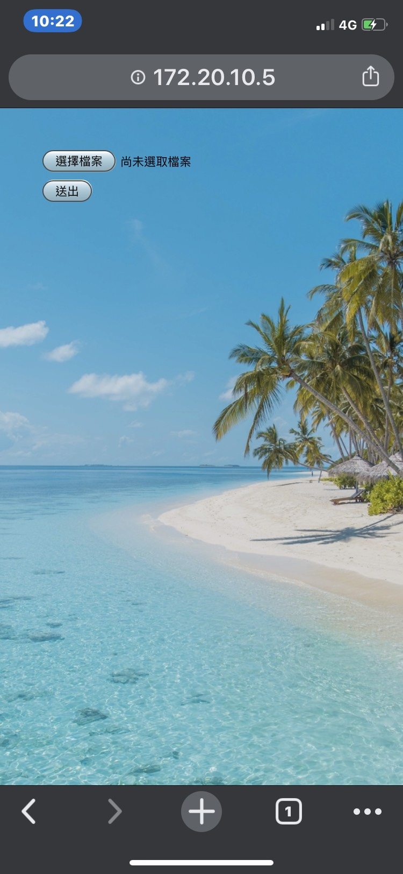  按下選擇檔案  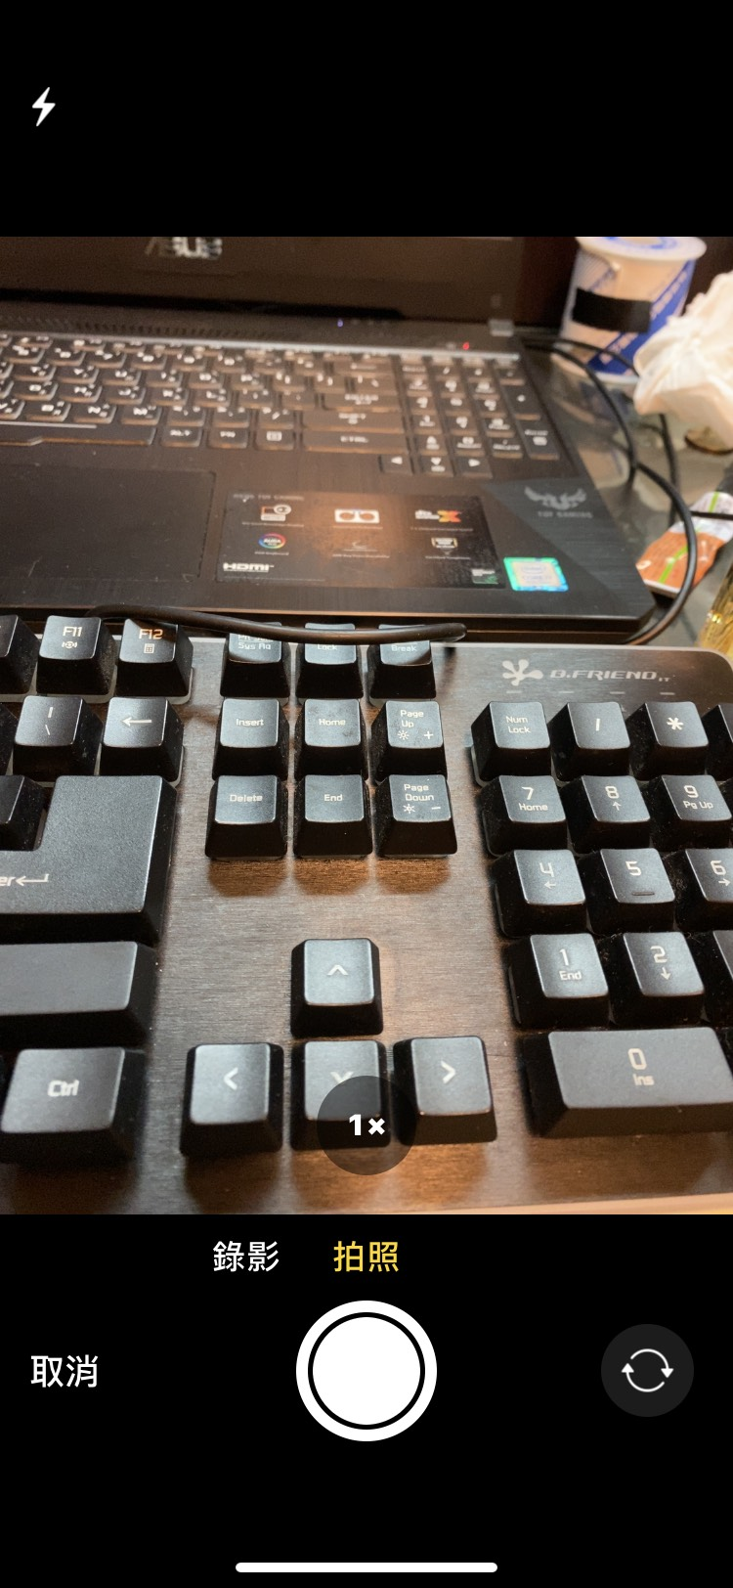  拍照完成  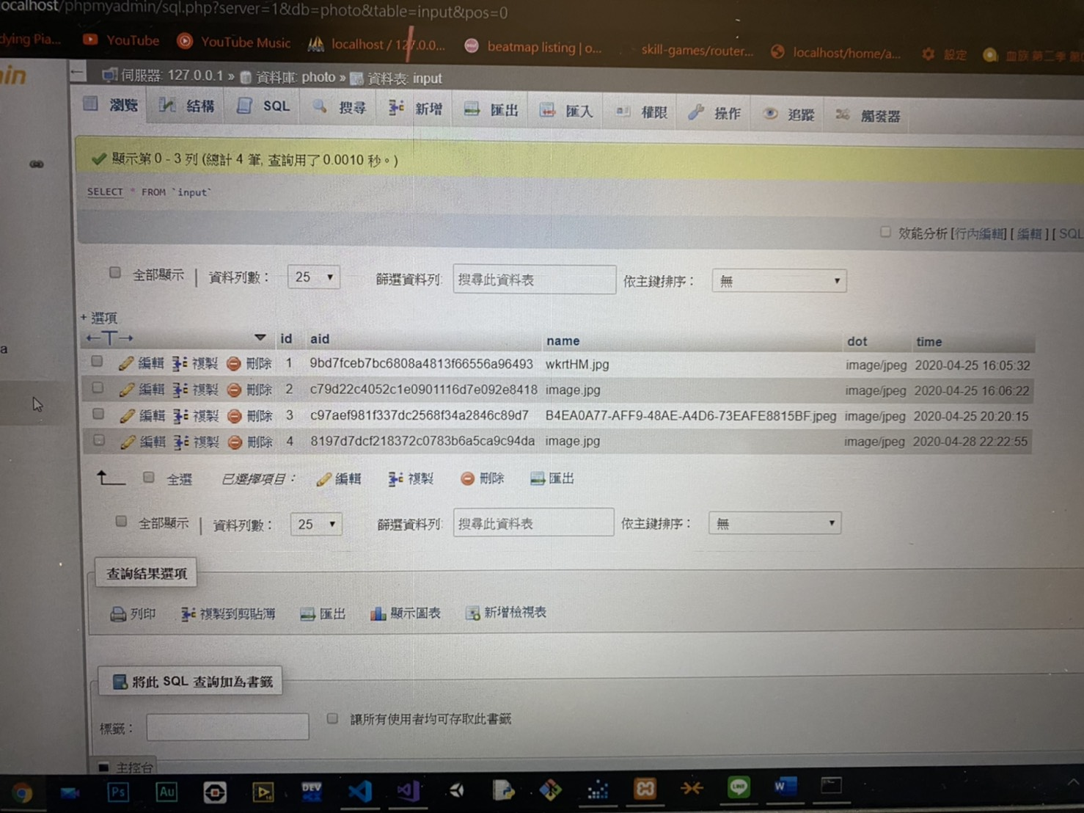  載入資料庫  C#：  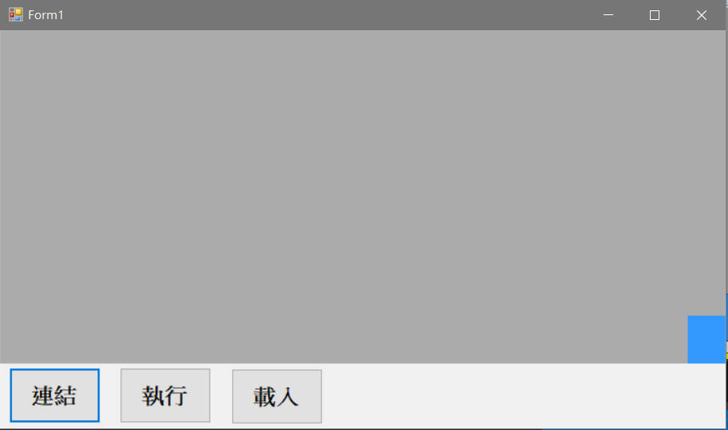  視窗畫面 (系統核心)  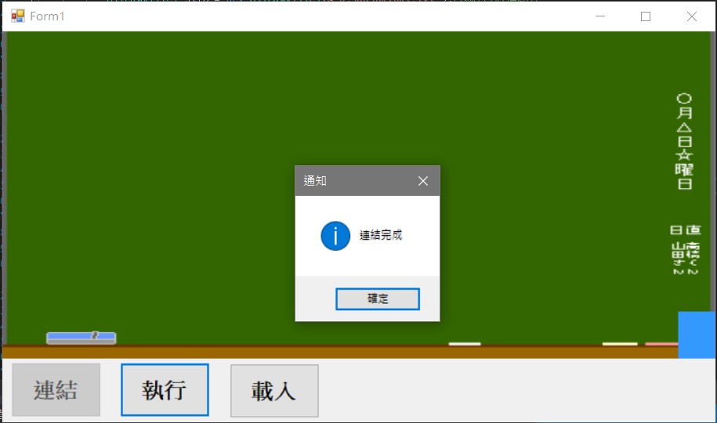  按下連結 載入照片並連接ARDUINO  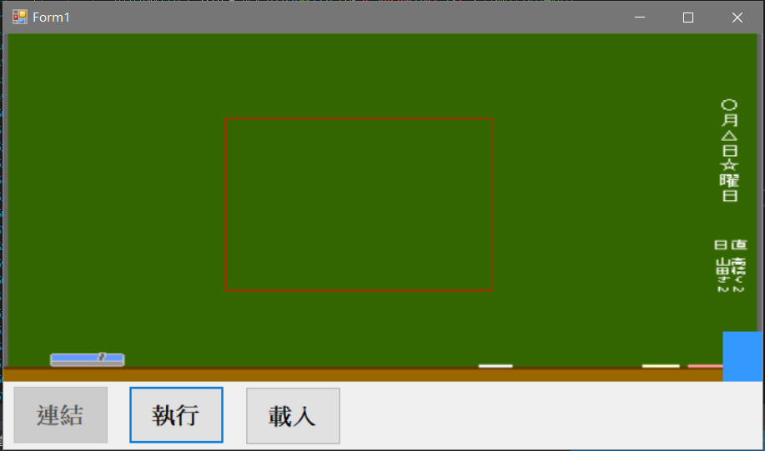  按下兩點 繪畫出擦拭區域 並做運算  C#程式碼：  using System;  using System.Collections.Generic;  using System.ComponentModel;  using System.Data;  using System.Drawing;  using System.Drawing.Imaging;  using System.Linq;  using System.Text;  using System.Threading;  using System.Threading.Tasks;  using System.Windows.Forms;  using System.IO.Ports;  using System.IO;  namespace WindowsFormsApp15  {  public partial class Form1 : Form  {  //初始值  int a=0,x1,y1,d=1,f;  string x, y;  int [,] b = new int[2, 2];  int[] c = new int[4];  public Form1()  {  InitializeComponent();  }  private void timer1_Tick(object sender, EventArgs e)  {  //回家時的運算  if (f == 0)  {  for (int i = c[1]; i <= c[3]; i += 10)  {  pictureBox3.Location = new Point(c[0], i);  Thread.Sleep(100);  pictureBox3.Visible = true;  pictureBox3.BackColor = Color.Yellow;  }  }  else  {  for (int i = c[1]; i <= c[3]; i += 10)  {  pictureBox3.Location = new Point(c[2], i);  Thread.Sleep(100);  pictureBox3.Visible = true;  pictureBox3.BackColor = Color.Yellow;  }  }  ///////////////////////////////////////////////////////////////////////////  if (f==0)  {  for(int i=c[0];i<=685;i+=10)  {  pictureBox3.Location = new Point(i,c[3]);  Thread.Sleep(100);  pictureBox3.Visible = true;  pictureBox3.BackColor = Color.Yellow;  }  }  else  {  for (int i = c[2]; i <= 685; i += 10)  {  pictureBox3.Location = new Point(i, c[3]);  Thread.Sleep(100);  pictureBox3.Visible = true;  pictureBox3.BackColor = Color.Yellow;  }  }  for (int i = c[3]; i <= 280; i += 10)  {  pictureBox3.Location = new Point(685,i);  Thread.Sleep(100);  pictureBox3.Visible = true;  pictureBox3.BackColor = Color.Yellow;  }  ///////////////////////////////////////////////////////////////////////////  timer1.Enabled = false;//關閉timer  button4.Enabled = false;//關閉button  MessageBox.Show("執行完成", "通知", MessageBoxButtons.OK, MessageBoxIcon.Information);//顯示完成  System.Windows.Forms.Application.Exit();//退出form  }  public static DialogResult InputBox(string title, string promptText, ref string value)  {  Form form = new Form();  Label label = new Label();  TextBox textBox = new TextBox();  Button buttonOk = new Button();  Button buttonCancel = new Button();  ///////////////////////////////////////////////////////////////////////////  form.Text = title;  label.Text = promptText;  textBox.Text = value;  ///////////////////////////////////////////////////////////////////////////  buttonOk.Text = "OK";  buttonCancel.Text = "Cancel";  buttonOk.DialogResult = DialogResult.OK;  buttonCancel.DialogResult = DialogResult.Cancel;  ///////////////////////////////////////////////////////////////////////////  label.SetBounds(9, 20, 372, 13);  textBox.SetBounds(12, 36, 372, 20);  buttonOk.SetBounds(228, 72, 75, 23);  buttonCancel.SetBounds(309, 72, 75, 23);  ///////////////////////////////////////////////////////////////////////////  label.AutoSize = true;  textBox.Anchor = textBox.Anchor | AnchorStyles.Right;  buttonOk.Anchor = AnchorStyles.Bottom | AnchorStyles.Right;  buttonCancel.Anchor = AnchorStyles.Bottom | AnchorStyles.Right;  ///////////////////////////////////////////////////////////////////////////  form.ClientSize = new Size(396, 107);  form.Controls.AddRange(new Control[] { label, textBox, buttonOk, buttonCancel });  form.ClientSize = new Size(Math.Max(300, label.Right + 10), form.ClientSize.Height);  form.FormBorderStyle = FormBorderStyle.FixedDialog;  form.StartPosition = FormStartPosition.CenterScreen;  form.MinimizeBox = false;  form.MaximizeBox = false;  form.AcceptButton = buttonOk;  form.CancelButton = buttonCancel;  ///////////////////////////////////////////////////////////////////////////  DialogResult dialogResult = form.ShowDialog();  value = textBox.Text;  return dialogResult;  }  private void button5_Click(object sender, EventArgs e)  {  string value1="";  if(InputBox("輸入X", "輸入黑板的寬:", ref value1) == DialogResult.OK);  x1 = Convert.ToInt32(value1);  ///////////////////////////////////////////////////////////////////////////  string value2 = "";  if (InputBox("輸入Y", "輸入黑板的長:", ref value2) == DialogResult.OK);  y1 = Convert.ToInt32(value2);  ///////////////////////////////////////////////////////////////////////////  MessageBox.Show("輸入完成");  button5.Enabled = false;//關閉button  }  private void pictureBox1_Click(object sender, EventArgs e)  {  //畫方塊  a = a + 1;  if(a==1)  {  x = Convert.ToString(System.Windows.Forms.Cursor.Position.X);  y = Convert.ToString(System.Windows.Forms.Cursor.Position.Y);  b[0, 0] = Convert.ToInt32(x)-404;  b[0, 1] = Convert.ToInt32(y)-224;  }  else  {  a = 0;  x = Convert.ToString(System.Windows.Forms.Cursor.Position.X);  y = Convert.ToString(System.Windows.Forms.Cursor.Position.Y);  b[1, 0] = Convert.ToInt32(x)-404;  b[1, 1] = Convert.ToInt32(y)-224;  int d = 0;  Graphics g = this.pictureBox1.CreateGraphics();  for (int i = 0; i < 2; i++)  {  for (int j = 0; j < 2; j++)  {  c[d] = b[i, j];  d += 1;  }  }  Pen pen = new Pen(Brushes.Red);  Point[] p = new Point[4];  p[0] = new Point(c[0] , c[1]);  p[1] = new Point(c[2] , c[1]);  p[2] = new Point(c[2] , c[3]);  p[3] = new Point(c[0] , c[3]);  g.DrawLine(pen, p[0], p[1]);  g.DrawLine(pen, p[1], p[2]);  g.DrawLine(pen, p[2], p[3]);  g.DrawLine(pen, p[3], p[0]);  }  }  private void button1_Click(object sender, EventArgs e)  {  UP();  }  private void button2_Click(object sender, EventArgs e)  {  LEFT();  }  private void button6_Click(object sender, EventArgs e)  {  RIGHT();  }  private void button3_Click(object sender, EventArgs e)  {  pictureBox1.Image = Image.FromFile("C:\\xampp\\htdocs\\aa\\image.jpg");//插入圖片  serialPort1.PortName = "COM14";//設置端子  serialPort1.BaudRate = 9600;//設置鮑率  serialPort1.Open();//開啟端子  if (!serialPort1.IsOpen) return;//直到連上  button3.Enabled = false;//關閉button  MessageBox.Show("連結完成", "通知", MessageBoxButtons.OK, MessageBoxIcon.Information);//顯示完成  }  private void UP()  {  serialPort1.Write("u");  }  private void LEFT ()  {  serialPort1.Write("r");  }  private void RIGHT ()  {  serialPort1.Write("l");  }  private void button4_Click(object sender, EventArgs e)  {  //運算部分  ///////////////////////////////////////////////////////////////////////////  button4.Enabled = false;//關閉button  x1 = 685;//設置x軸  y1 = 280;//設置y軸  pictureBox2.Location = new Point(685, 280);//設置長寬  Thread.Sleep(100);//等待  //開始計算  ///////////////////////////////////////////////////////////////////////////  int z=0;  for (int i = y1; i >= c[3] -10 ; i -= 5) //直走  {  z += 1;  if(z%3==0)  {  UP();  }  Thread.Sleep(50);  pictureBox2.Location = new Point(x1, i);  pictureBox2.Visible = true;  y1 = i;  }  pictureBox2.Height = 50;  pictureBox2.Width = 50;  Thread.Sleep(50);  ///////////////////////////////////////////////////////////////////////////  RIGHT();  z = 0;  for (int i = x1; i >= c[2]-5;i -- ) //走到 c[2] c[3]  {  z += 1;  if(z%3==0)  {  UP();  }  Thread.Sleep(10);  pictureBox2.Location = new Point(i, y1);  pictureBox2.Visible = true;  }  ///////////////////////////////////////////////////////////////////////////  z = 0;  for (int j = c[3]; j >= c[1] - 10; j -= 10)  {  d += 1;  if (d % 2 == 0)  {  for (int i = c[2] - 10; i >= c[0] - 10; i--)  {  z += 1;  if (z % 3 == 0)  {  UP();  }  pictureBox2.Location = new Point(i, j);  pictureBox2.Visible = true;  x1 = i;  Thread.Sleep(1);  }  //RIGHT();  //180  f = 0;  }  else  {  for (int i = c[0] - 10; i <= c[2] - 10; i++)  {  z += 1;  if (z % 3 == 0)  {  UP();  }  pictureBox2.Location = new Point(i, j);  pictureBox2.Visible = true;  x1 = i;  Thread.Sleep(1);  }  //LEFT();  //180  f = 1;  }  }  ///////////////////////////////////////////////////////////////////////////  pictureBox2.Visible = false;//關閉picturebox  pictureBox3.Visible = true;//開啟picturebox  timer1.Enabled = true;//開啟timer  }  }  }  ARDUINO(輸出控制 馬達)：  #include <SoftwareSerial.h>  SoftwareSerial BT(6,7); // 接收腳, 傳送腳  #define pwm 200  #define pwn 230  void setup()  {  Serial.begin(9600);  BT.begin(9600);  //馬達一  pinMode(10,OUTPUT); // M1Pin1  pinMode(9,OUTPUT); // M1Pin2  pinMode(11,OUTPUT); // E1Pin  //馬達二  pinMode(5,OUTPUT); // M2Pin1  pinMode(4,OUTPUT); // M2Pin2  pinMode(3,OUTPUT); // E2Pin  motorstop();  }  char c;  void loop()  {  c = BT.read();  switch (c) {  case 'u': //Forward  UP();  break;  case 'l': //Turn Left  Left();  break;  case 'r': //Turn Right  Right();  break;  default:  Serial.println("no");  break;  }  }  void UP()  {  analogWrite(11, pwn);  analogWrite(3, pwn);  digitalWrite(10, HIGH);=  digitalWrite(9, LOW);  digitalWrite(5, LOW);  digitalWrite(4, HIGH);  delay(850);  motorstop();  }  void Right()  {  analogWrite(11, pwn);  analogWrite(3, pwn);  digitalWrite(10, HIGH);  digitalWrite(9, LOW);  digitalWrite(5, LOW);  digitalWrite(4, LOW);  delay(300);  motorstop();  }  void Left()  {  analogWrite(11, pwn);  analogWrite(3, pwn);  digitalWrite(10, LOW);  digitalWrite(9, LOW);  digitalWrite(5, LOW);  digitalWrite(4, HIGH);  delay(300);  motorstop();  }  void motorstop()  {  // 馬達停止  digitalWrite(10, LOW);  digitalWrite(9, LOW);  digitalWrite(5, LOW);  digitalWrite(4, LOW);  delay(1000);  }  研究方法：  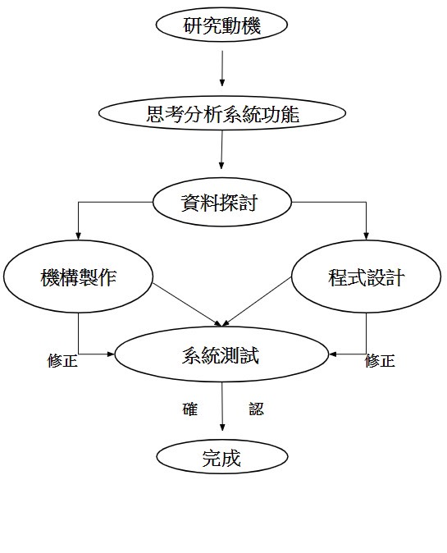  在車子的部分我們使用了Arduino UNO（圖二）、藍芽模組HC-06（圖三）、陀型馬達MG996R（圖五）。我們利用了藍芽模組完成車子和電腦的傳輸電腦輸出路徑所需的字元，傳到Arduino的判斷後並同時輸出給馬達來做路徑上的移動。  一、Arduino  Arduino 是ATmega328P的微控制器開發板。有14個數字輸出入腳（其中6個可用作PWM輸出）。透過USB連接供電為5V，透過電源輸入插座供電最多為12V，通常不建議低於7V，可能會有供電不足的問題。  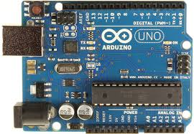  Arduino UNO  二、藍芽模組HC06  HC-06，採用BC417143晶片，支援藍牙2.1+EDR規範，有4個接角分別是VCC、GND、TXD、RXD （如圖四） 。所支持的波特率有：4800、9600、19200、38400、57600、115200、23400、460800、921600、1382400。傳輸的距離為10M。  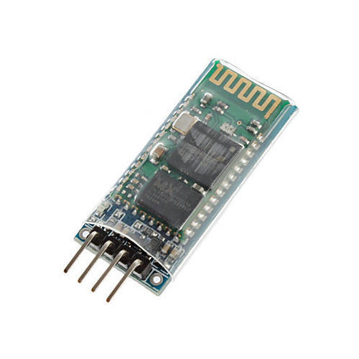  藍芽模組HC06  （表一）HC-06接角對應表  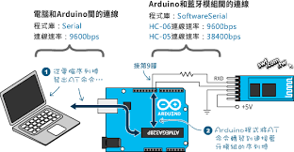  連接示意圖  藍芽的運作原理是在2.45 GHz的頻帶上傳輸，可以傳輸數位資料和聲音。每個藍芽裝置都有IEEE 802標準所制定的48-bit地址。傳輸範圍最遠在10公尺。藍芽技術傳輸量大，每秒鐘可達1MB，可以設定加密保護，每分鐘變換的頻率約一千六百次，因而不好截收。  三、陀型馬達MG996R  舵機是種位置伺服的驅動器，目前在模型，遙控機器人中使用較為普遍。  控制信號由接收機的通道進入信號晶片，獲得直流偏壓。內部有基準電路，產生週期20ms、寬度1.5ms的基準信號，將獲得的直流偏置電壓和電位器做電壓比較，獲得電壓差輸出。電壓差的正負輸出到驅動晶片決定電機的轉向。當電機轉速一定時，通過減速齒輪帶動電位器旋轉，使電壓差為0。  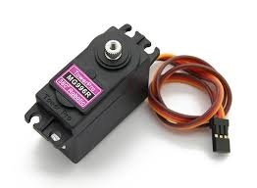  陀型馬達MG996R  四、Visual C#  為物件導向的高階程式語言，為.NET 眾多程式語言之一。其語法與 Jave, Javascript, C++ 相似。 C# 由 C/C++ 延伸而來，以.NET Framework 作為根基。C# 可以開發各種程式，是種通用語言，從複雜大型的作業系統到小型嵌入式系統都可做使用。    Visual C  五、PHP  PHP是種開源的電腦指令碼語言，適用於網路的開發。PHP的語法，像是C語言、Java、Perl。PHP的應用範圍相當廣泛。一般來說PHP大多執行在網頁伺服器上，透過執行來產生使用者瀏覽的網頁。PHP可以在大多的伺服器、作業系統上去做執行。    PHP  作品希望：  一、減少粉筆灰，造成的危害  粉筆中含有大量的金屬鎘，如果長期接觸恐造成肺和腎臟的危害  二、取代人工擦拭的方式  現在的科技日新月異，越來越多的機器人來幫忙人類的工作，使得生活上來得更加便利。  三、使用視窗框出擦拭區域，並自動計算路徑  透過C#的物件導向，我們設計出了簡易的視窗。當對視窗中的區域點擊兩下，能夠自動繪畫出正方形，這時按下執行，電腦便會自動算座標，來運算車子的行經路徑。
  接角 | 功能 | 接上UNO
  VCC | 電源 | VCC
  GND | 接地 | GND
  TXD | 傳送 | D8
  RXD | 接收 | D9

